`

Московский ордена Ленина, ордена Октябрьской Революции

и ордена Трудового Красного Знамени.

ГОСУДАРСТВЕННЫЙ ТЕХНИЧЕСКИЙ УНИВЕРСИТЕТ им. Н. Э. БАУМАНА



**Домашнее задание**

**«Исследование динамики цифровых моделей следящих приводов координатных систем сборочных автоматов и промышленных роботов с ЧПУ»**

### По предмету: ОАПЭС

### Студент: Кочетов А.С. ИУ4-93

(фамилия, инициалы) (индекс группы)

Руководитель: Иванов Ю. В.

(фамилия, инициалы)

Вариант **М13**

Москва

2011

______________________________________________________________________________

Содержание

ИСХОДНЫЕ ДАННЫЕ 3

ЛИНЕЙНАЯ ЦИФРОВАЯ МОДЕЛЬ СЛЕДЯЩЕГО ПРИВОДА 4

Решение 5

ИССЛЕДОВАНИЕ СКОРРЕКТИРОВАННОЙ МОДЕЛИ ПРИВОДА 8

НЕЛИНЕЙНАЯ ЦИФРОВАЯ МОДЕЛЬ СЛЕДЯЩЕГО ПРИВОДА 12

Решение 13

# ИСХОДНЫЕ ДАННЫЕ

**Исходными данными** для расчета являются структурная схема (рис. 1), параметры звеньев структурной схемы, а также накладываемые на не условия. Параметры звеньев схемы представлены в таблице 1.1.

Таблица 1.1. Параметры звеньев

|  |  |
| --- | --- |
| **№ звена** | **Параметры звена** |
| 7 | *KL*= 1  *TL* = 2.2∙10-4 |
| 8 | *KX* = 4.7∙10-4  ξX = 0.2  *TX* = 7∙10-4 |
| 9 | *X*1 = ± 10-3  *X*2 = ± 0.12  *Y* = ± 237 |
| 10 | KГП1= 3508  KГП2 = 615.6 |
| 15 | 1.87∙104 |
| 18 | 1.77∙10-3 |
| 22 | 4.2 |
| 27 | 65 |
| 33 | 2.93∙10-3 |
| 35 | 0.1 |
| 37 | 0.002 |

Кроме того необходимо исследовать работу схемы при TX = 1.1∙10-3, 1.2∙10-3

**Требования к следящему приводу**

Обеспечить время переходного процесса при входном воздействии типа «ступенька» не более 6мс.

Обеспечить отставание системы от вынуждающих гармонических колебаний частотой 1200 рад/с не более .

Обеспечить перерегулирование не более 5…8 %.

Обеспечить погрешность системы в установившемся режиме не более ±2,5 %.

Тпп = 5 мс

σ = 5…8 %

Δφ ≤ 

Δ = ±2,5 %

# ЛИНЕЙНАЯ ЦИФРОВАЯ МОДЕЛЬ СЛЕДЯЩЕГО ПРИВОДА

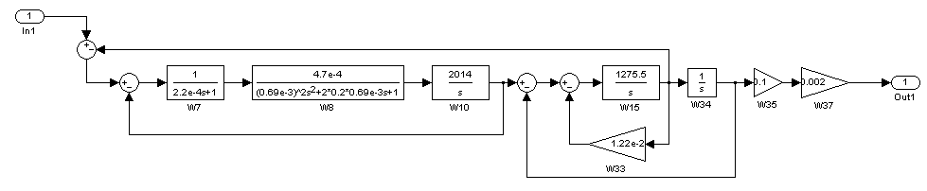

Рисунок 1. Структурная схема линейной ЦМ СЛПР

**Блок 7:**

**Блок 8:**

**Блок 10:**

**Блок 15:**

**Блок 33:**

**Блок 34:**

**Блок 35:**

**Блок 37:**

# Решение

Воспользуемся пакетом MATLAB для преобразований исходных блоков и получения передаточной функции системы. Полученная передаточная функция разомкнутой системы имеет вид:



Анализ переходного процесса нескорректированной линейной ЦМ СЛПР КС АТО (рис. 2) показывает, что время (Тпп = 6.10 с) больше требуемого.

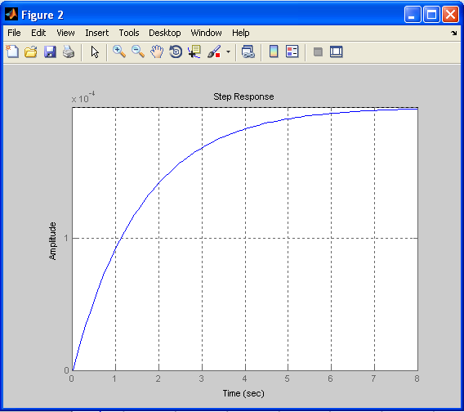

Рисунок2. Реакция нескорректированной системы на единичное ступенчатое воздействие

Построим ЛАФЧХ неизменяемой части системы(рис.3).

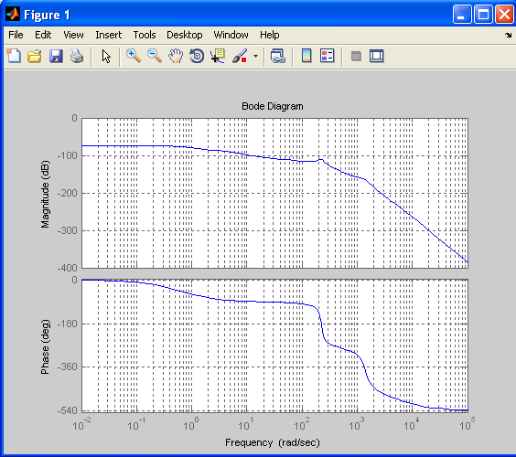

Рисунок3. ЛАФЧХ неизменяемой части системы

Для достижения требуемых характеристик переходного процесс необходимо введение ПКУ. Для этого строим Lж(ω). Определим параметры желаемой ЛАЧХ.

Из ТЗ известно: с, 

 1/с 

  1/с. 

  1/с 

Среднечастотный участок ЛАЧХ задаётся ωж, ωн, ωв и углом наклона 20 Дб/дек.

По этим значениям строим среднечастотную часть желаемой ЛАЧХ [Lж(ω)]. Определяем Lпку(ω) методом графического вычитания.

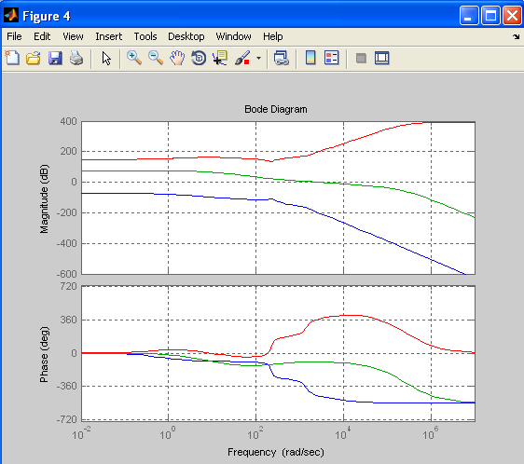

Рисунок 4. ЛАФЧХ СЛПР

Тогда передаточная функция для ПКУ будет следующей:



Включение ПКУ в схему показано на рис.5

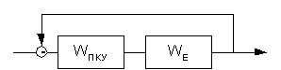

Рисунок5. Схема установки ПКУ

# ИССЛЕДОВАНИЕ СКОРРЕКТИРОВАННОЙ

# ЛИНЕЙНОЙ ЦИФРОВОЙ МОДЕЛИ СЛЕДЯЩЕГО ПРИВОДА И ВЫВОДЫ

Для исследования динамических свойств модели опять рассмотрим ее реакцию на входное воздействие типа «ступенька» с амплитудой 1 и гармонический сигнал частотой 1200 рад/с и амплитудой 1.

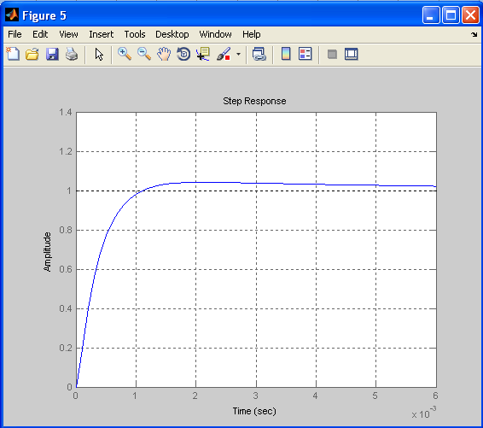

Рисунок 6. Реакция скорректированной линейной ЦМ СЛПР на входное воздействие «ступенька» с амплитудой 1

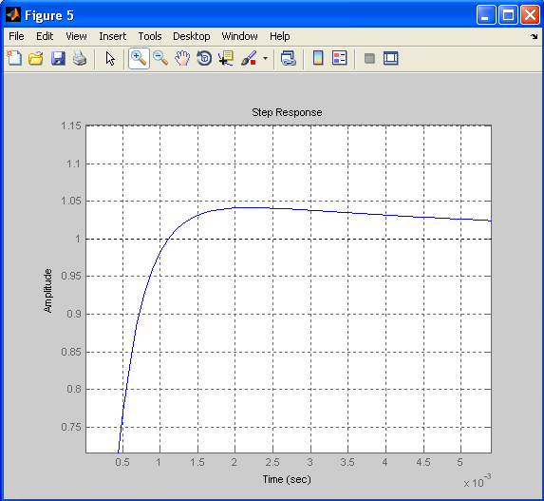

Рисунок 7. Величина перерегулирования не превышает 5%

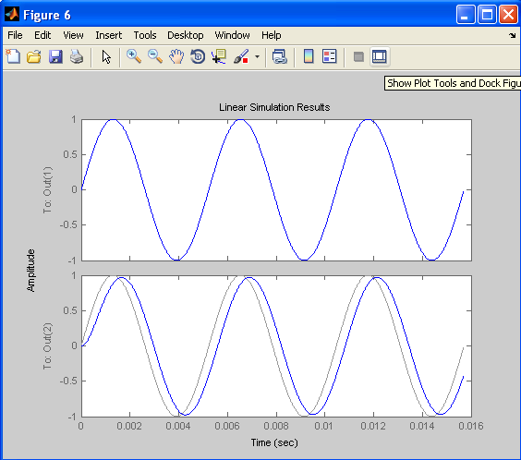

Рисунок 8. Входное воздействие типа «синусоида» с частотой 1200 рад/с и амплитудой 1 и реакция скорректированной линейной ЦМ СЛПР

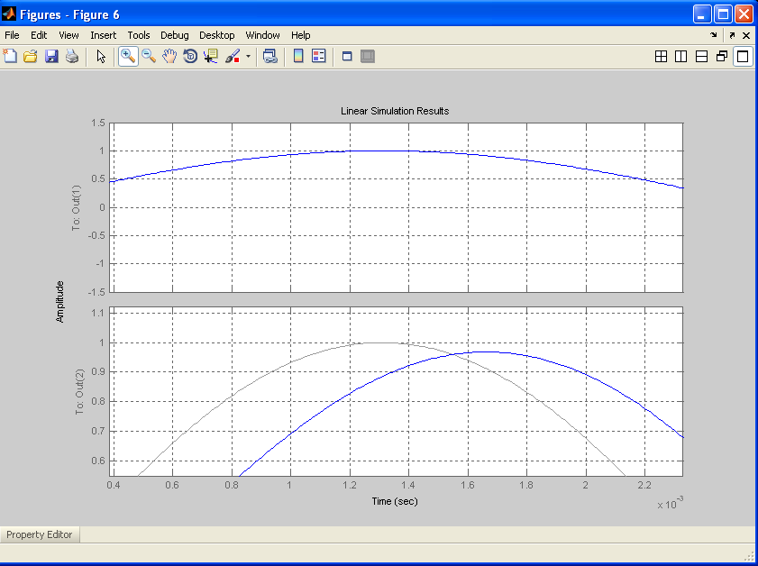

Рисунок 9. Определение Δφ

Из рис.6, 7, 8 и 9 видно, что **система полностью удовлетворяет ТЗ**, так как:

* Тпп = 0,0035 с = 3,5мс;
* Перерегулирование σ < 5 %;
* Δφ ≈25º.

# НЕЛИНЕЙНАЯ ЦИФРОВАЯ МОДЕЛЬ СЛЕДЯЩЕГО ПРИВОДА

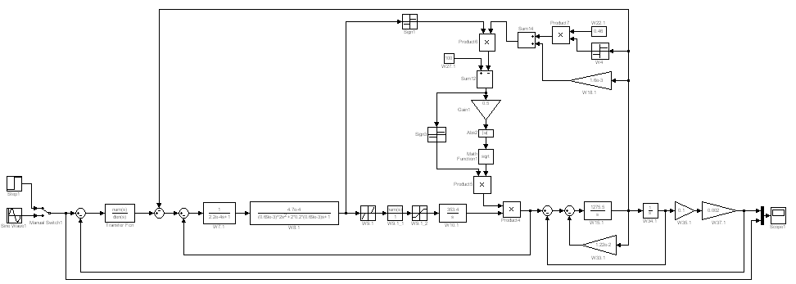

Рисунок 10. Структурная схема нелинейной ЦМ СЛПР

**Блок 9:** *X*1 = ± 10-3

*X*2 = ± 0.12

*Y* = ± 237

**Блок 18:**

**Блок 22:**

**Блок 27:**

**Блок 10:**

# Решение

За основу ПКУ для нелинейной модели возьмём ПКУ для линейной модели. В ходе анализа недостатков ПКУ линейной модели, а также подбора ряда звеньев экспериментальным путём получаем следующие результаты:

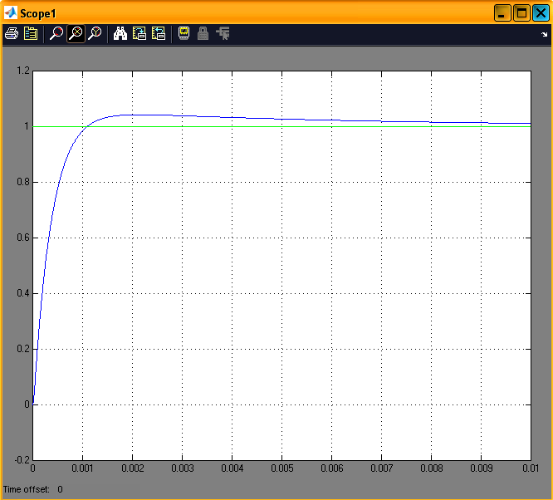

# Оптимальная настройка

При идеальной настройки системы частотные границы и временные рамки на переходной процесс имеют следующие значения:

Таблица 1 – Характеристики линейной системы при оптимальной настройке

|  |  |  |
| --- | --- | --- |
| Tx | Верхняя граничная частота | Время переходного процесса |
| 0,7*10-3 | 3052 | 0,052 |
| 1,1*10-3 | 3056 | 0,053 |
| 1,2*10-3 | 3055 | 0,051 |

Построенные графики для линейной модели, представлены на рис. 1 и рис.2.

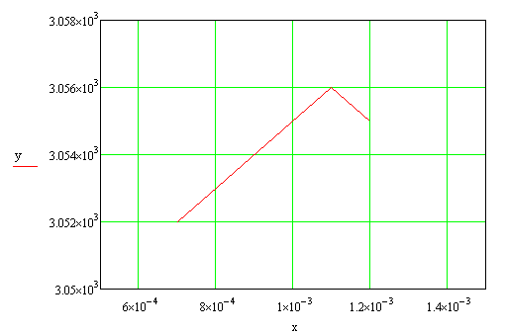

Рисунок 1 – График зависимости частоты от Tx для линейной модели

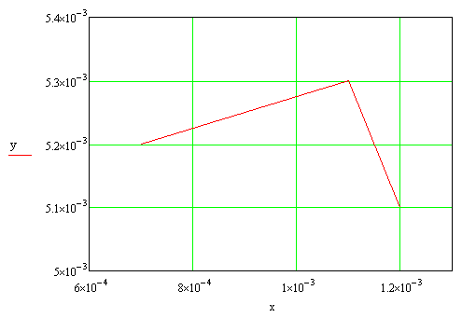

Рисунок 2 – График зависимости времени переходного процесса от Tx для линейной модели

Таблица 2 – Характеристики нелинейной системы при оптимальной настройке

|  |  |  |
| --- | --- | --- |
| Tx | Верхняя граничная частота | Время переходного процесса |
| 0,7*10-3 | 3045 | 0,0052 |
| 1,1*10-3 | 3050 | 0,0051 |
| 1,2*10-3 | 3051 | 0,0053 |

Построенные графики для нелинейной модели, представлены на рис. 3 и рис.4.

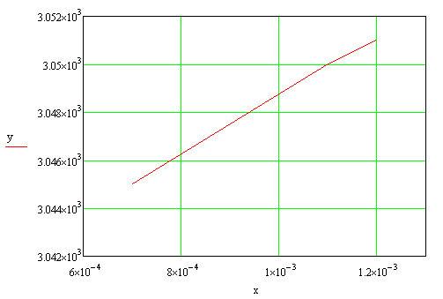

Рисунок 3 – График зависимости частоты от Tx для нелинейной модели

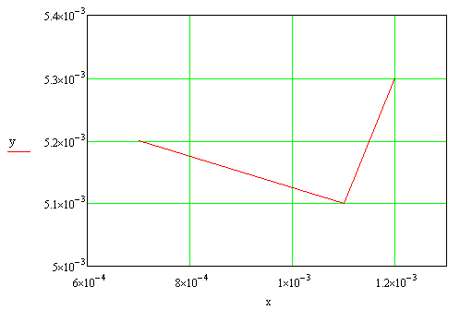

Рисунок 4 – График зависимости времени переходного процесса от Tx для нелинейной модели

Полученные результаты соответствуют требованиям ТЗ.